1. Земляные работы
Мероприятия по безопасному производству земляных работ проводятся в соответствии с разработанным проектом производства работ, с учетом требований законодательства Российской Федерации о градостроительной деятельности.
Проект производства работ определяет технологию работ, конкретные места выполнения работ, применяемые механизмы и приспособления, количество рабочей силы, средства защиты, календарные сроки выполнения, ресурсы и мероприятия по безопасному производству работ.
При выполнении земляных работ следует предусматривать мероприятия по предупреждению возникновения опасных производственных факторов, влияющих на безопасное проведение работ.
Земляные работы на территории действующих производств проводятся в присутствии лица, ответственного за их проведение.
При рытье котлованов и траншей на глубину более одного метра следует принять меры, препятствующие отвисанию и обвалу грунта (образование откосов, крепление стенок).
При изменении обстановки в зоне проведения земляных работ (возникновение парений, утечки химических и пожаровзрывоопасных веществ) работы должны быть немедленно прекращены, а исполнители удалены из опасных мест.
Работы следует возобновить после выяснения и устранения причин появления опасных производственных факторов, влияющих на безопасное проведение работ, а также контроля состояния воздушной среды, подтверждающего отсутствие опасных веществ в зоне проведения земляных работ.
При обнаружении не указанных в схеме подземных сооружений и коммуникаций работы должны быть немедленно прекращены и продолжены только с разрешения лица, ответственного за их проведение, и владельца подземных сооружений и коммуникаций с разработкой дополнительных мер по безопасному ведению работ.
Вскрытые котлованы, траншеи должны быть ограждены и при необходимости оборудованы переходными мостиками, в темное время суток – освещены.
В местах проезда техники должны быть установлены предупредительные (запрещающие) дорожные знаки, а в темное время суток установлено сигнальное освещение.
После окончания земляных работ должны быть произведены уборка рабочего места, обратная засыпка котлована или траншеи, а также восстановление территории в соответствии с первоначальным ее состоянием. Очищенные от грунта инструмент, оснастка и приспособления, применяемые в работе, спецодежда, спецобувь и средства индивидуальной защиты убираются в предназначенные для их хранения места.

Земляные работы на сетях и сооружениях водоснабжения и водоотведения
Согласно приказу Министерства труда и социальной защиты Российской Федерации от 29 октября 2020 года N 758н «Об утверждении Правил по охране труда в жилищно-коммунальном хозяйстве», земляные работы на сетях и сооружениях водоснабжения и водоотведения относятся к работам с повышенной опасностью, на производство которых выдается наряд-допуск.
Оформленные и выданные наряды-допуски на производство работ с повышенной опасностью учитываются в журнале, в котором рекомендуется отражать следующие сведения:
1) название подразделения;
2) номер наряда-допуска;
3) дата выдачи;
4) краткое описание работ по наряду-допуску;
5) срок, на который выдан наряд-допуск;
6) фамилии и инициалы работника, выдавшего наряд-допуск, и работника, получившего наряд-допуск, заверенные их подписями с указанием даты;
7) фамилия и инициалы работника, получившего закрытый по выполнении работ наряд-допуск, заверенные его подписью с указанием даты.
Одноименные работы с повышенной опасностью, проводящиеся на постоянной основе и выполняемые в аналогичных условиях постоянным составом работников, допускается производить без оформления наряда-допуска по утвержденным для каждого вида работ с повышенной опасностью инструкциям по охране труда.

Рекомендуемые образцы оформления документов
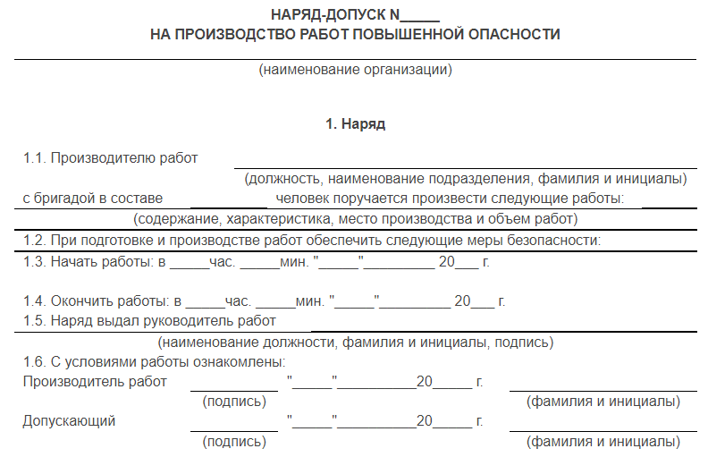
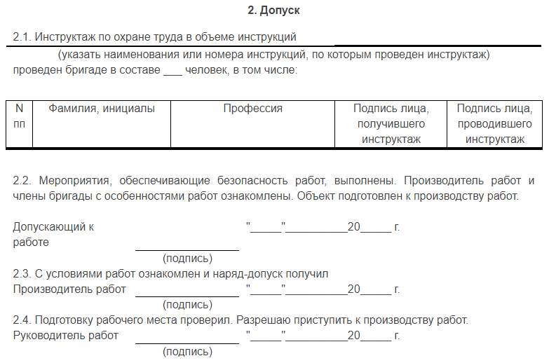
Оформление ежедневного допуска на производство работ
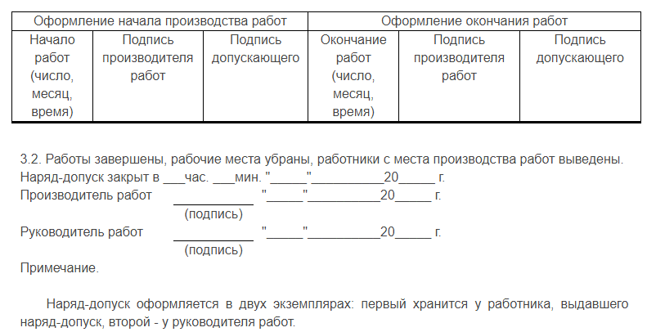

Земляные работы в зоне расположения подземных газопроводов, нефтепроводов и других аналогичных подземных коммуникаций и объектов
Земляные работы в зоне расположения подземных газопроводов, нефтепроводов и других аналогичных подземных коммуникаций и объектов регламентируются приказом Министерства труда и социальной защиты Российской Федерации от 11 декабря 2020 года N 882н «Об утверждении Правил по охране труда при производстве дорожных строительных и ремонтно-строительных работ». Согласно этому приказу, земляные работы в зоне расположения подземных газопроводов, нефтепроводов и других аналогичных подземных коммуникаций и объектов относятся к работам с повышенной опасностью, на производство которых выдается наряд-допуск.
Оформленные и выданные наряды-допуски учитываются в журнале, в котором указываются следующие сведения:
1) название подразделения;
2) номер наряда-допуска;
3) дату выдачи наряда-допуска;
4) краткое описание работ по наряду-допуску;
5) срок, на который выдан наряд-допуск;
6) фамилии и инициалы должностных лиц, выдавших и получивших наряд-допуск, заверенные их подписями с указанием даты подписания;
7) фамилия и инициалы должностного лица, получившего закрытый по выполнении работ наряд-допуск, заверенные его подписью с указанием даты получения.

Работы с повышенной опасностью, проводящиеся на постоянной основе и выполняемые постоянным составом работников в аналогичных условиях, допускается производить без оформления наряда-допуска по утвержденным для каждого вида работ с повышенной опасностью инструкциям по охране труда.

Рекомендуемые образцы оформления документов
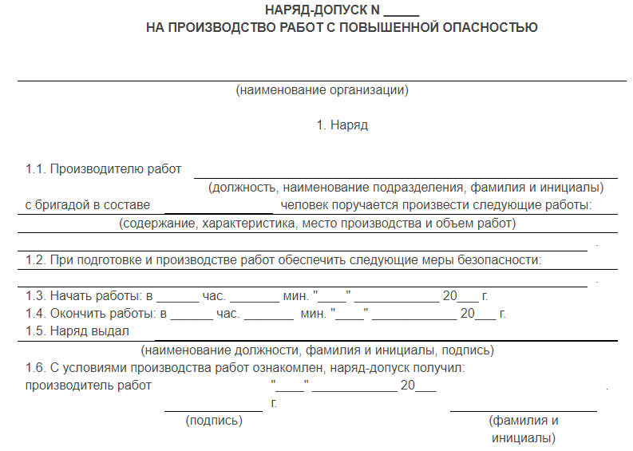
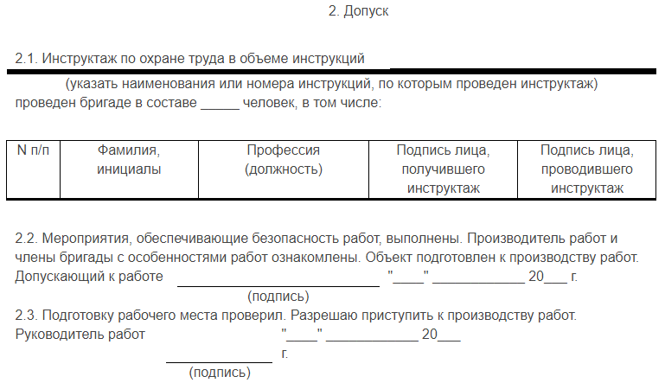
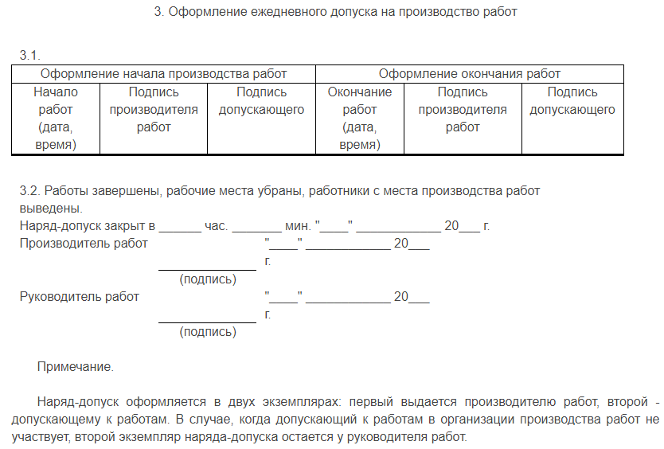

Земляные работы в зоне расположения подземных энергетических сетей, газопроводов, нефтепроводов и других подземных коммуникаций и объектов
Согласно приказу Министерства труда и социальной защиты Российской Федерации от 27 ноября 2020 года N 833н «Об утверждении Правил по охране труда при размещении, монтаже, техническом обслуживании и ремонте технологического оборудования» земляные работы в зоне расположения подземных энергетических сетей, газопроводов, нефтепроводов и других подземных коммуникаций и объектов относятся к работам с повышенной опасностью, на производство которых выдается наряд-допуск.
Такие работы должны выполняться в соответствии с требованиями нормативных правовых актов, содержащих государственные нормативные требования охраны труда, и технической (эксплуатационной) документации организации-изготовителя.
Работы с повышенной опасностью в процессе размещения, монтажа, технического обслуживания и ремонта технологического оборудования должны выполняться в соответствии с нарядом-допуском на производство работ с повышенной опасностью, оформляемым уполномоченными работодателем должностными лицами.
Допускается оформление и выдача наряда-допуска на производство работ с повышенной опасностью в электронно-цифровом виде.
Нарядом-допуском определяются содержание, место, время и условия производства работ с повышенной опасностью, необходимые меры безопасности, состав бригады и работники, ответственные за организацию и безопасное производство работ.
Порядок производства работ с повышенной опасностью, оформления наряда-допуска и обязанности уполномоченных работодателем должностных лиц, ответственных за организацию и безопасное производство работ, устанавливаются локальным нормативным актом работодателя.

Рекомендуемые образцы оформления документов



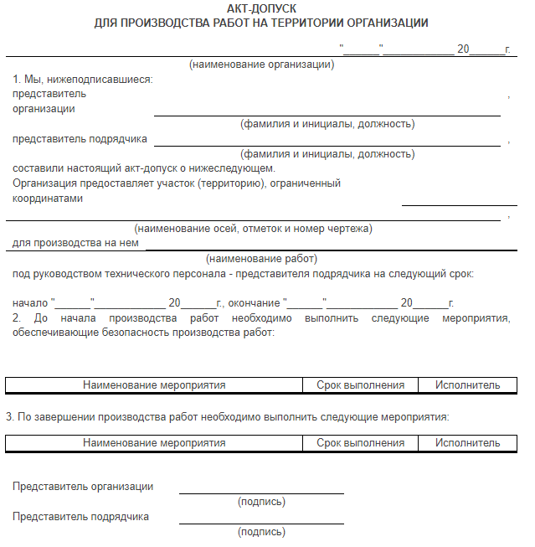

Земляные работы в котлованах, на откосах и склонах
Земляные работы в котлованах, на откосах и склонах регламентируются приказом Министерства труда и социальной защиты Российской Федерации от 11 декабря 2020 года N 882н «Об утверждении Правил по охране труда при производстве дорожных строительных и ремонтно-строительных работ». Согласно этому приказу земляные работы в котлованах, на откосах и склонах относятся к работам с повышенной опасностью, на производство которых выдается наряд-допуск.
Оформленные и выданные наряды-допуски учитываются в журнале, в котором указываются следующие сведения:
1) название подразделения;
2) номер наряда-допуска;
3) дату выдачи наряда-допуска;
4) краткое описание работ по наряду-допуску;
5) срок, на который выдан наряд-допуск;
6) фамилии и инициалы должностных лиц, выдавших и получивших наряд-допуск, заверенные их подписями с указанием даты подписания;
7) фамилия и инициалы должностного лица, получившего закрытый по выполнении работ наряд-допуск, заверенные его подписью с указанием даты получения.

Работы с повышенной опасностью, проводящиеся на постоянной основе и выполняемые постоянным составом работников в аналогичных условиях, допускается производить без оформления наряда-допуска по утвержденным для каждого вида работ с повышенной опасностью инструкциям по охране труда.

Рекомендуемые образцы оформления документов




Земляные работы на трамвайных путях
Земляные работы на трамвайных путях регламентируются приказом Министерства труда и социальной защиты Российской Федерации от 9 декабря 2020 года N 875н «Об утверждении Правил по охране труда на городском электрическом транспорте».
Земляные работы на трамвайных путях должны быть механизированы. Разработка грунта вручную выполняется в случаях, когда применение механизмов невозможно (при выполнении работ без остановки трамвайного движения и в местах размещения подземных сооружений и коммуникаций).
При выполнении земляных работ, связанных с электроподогревом грунта, подогреваемый участок должен ограждаться с размещением предупредительных надписей и знаков безопасности. В темное время суток подогреваемый участок должен освещаться.
Расстояние между ограждением и подогревающим контуром участка должно быть не менее 3 м.
При разработке земляного грунта рытье траншей вблизи мест движения транспорта и прохода людей необходимо предусматривать защитные ограждения с установкой сигнального освещения.
Траншеи должны быть оборудованы переходными мостиками с перилами высотой не менее 1,1 м. В темное время суток мостики должны освещаться.
При выполнении земляных работ с применением машин и механизмов стенки траншей необходимо крепить инвентарными щитами.
Машины и механизмы должны находиться на расстоянии не менее 2 м от края траншеи.

Земляные работы на участках с патогенным заражением почвы (свалки, скотомогильники и другие), в охранных зонах подземных электрических сетей, газопровода, нефтепровода, нефтепродуктопровода и других опасных подземных коммуникаций
Согласно приказу Министерства труда и социальной защиты Российской Федерации от 11 декабря 2020 года N 883н «Об утверждении Правил по охране труда при строительстве, реконструкции и ремонте» производство земляных работ на участках с патогенным заражением почвы (свалки, скотомогильники и другие), в охранных зонах подземных электрических сетей, газопровода, нефтепровода, нефтепродуктопровода и других опасных подземных коммуникаций необходимо осуществлять по наряду-допуску.
Производство работ в этих условиях следует осуществлять под непосредственным наблюдением руководителя (производителя) работ, а в охранной зоне кабелей, находящихся под напряжением, или действующих газопроводов, кроме того, под наблюдением работников организаций, эксплуатирующих эти коммуникации.

Акт-допуск для производства строительно-монтажных работ на территории действующего объекта строительного производства (Рекомендуемый образец)
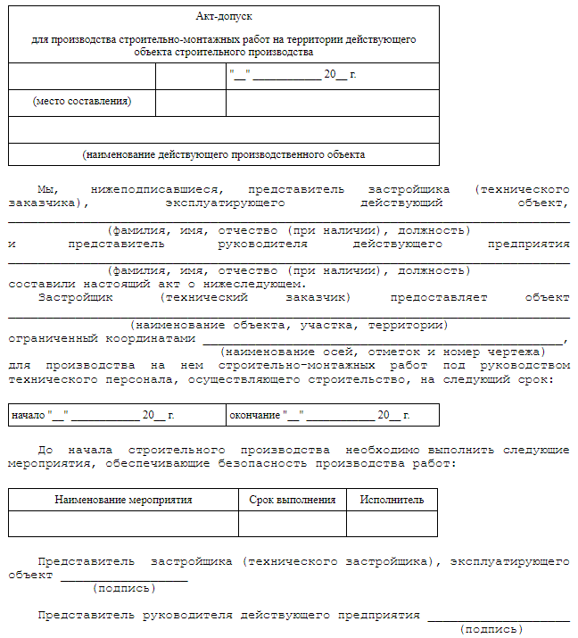

Наряд-допуск на производство работ в местах действия вредных и опасных производственных факторов (Рекомендуемый образец)
